«Национальный исследовательский университет «МЭИ»
Институт радиотехники и электроники им. В.А. Котельникова
Кафедра «РТПиАС»

Лабораторная работа №3
«Специализированный процессор цифровой квазиоптимальной обработки»
По дисциплине:
«Основы теории радиолокационных систем и комплексов»

Группа: ЭР-21-22
Студент: Алексеев А.А.
Преподаватель: Графов М.В.

Москва
2026 г.
Цель работы
Целью работы является изучение различных вариантов построения специализированных процессоров (СП) цифровой обработки пачки некогерентных импульсов обзорной РЛС, изучение работы отдельных устройств специализированных процессоров, характеристик обнаружения сигнала, отраженного от цели, определение дисперсии оценки углового положения цели (центра пачки).
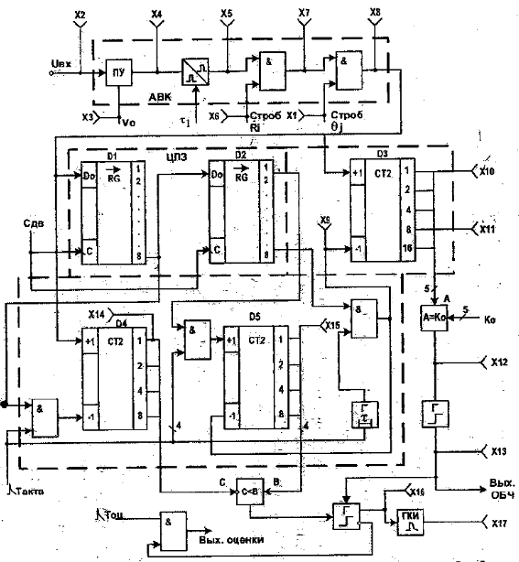
Рисунок 1 - Структурная схема исследуемого в работе одноканального по дальности цифрового процессора

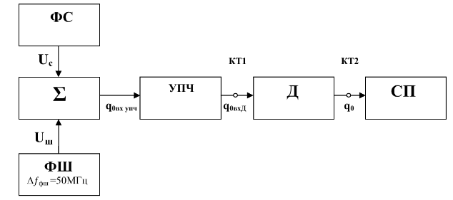
Рисунок 2 – Упрощенная блок-схема сигнального тракта прибора PXI – 1073e
На схеме:
- ФС – формирователь сигнала;
- ФШ – формирователь шума;
- Σ – сумматор;
- УПЧ – усилитель промежуточной частоты с полосой пропускания ${∆f}_{ф}=3 МГц$;
- Д – детектор;
- СП – специализированный процессор;
- КТ1, КТ2 – контрольные точки.

Технические характеристики лабораторной установки
а) длительность зондирующего импульса $τ_{и} = 2 мкс$;
б) период повторения $Т_{п}= 1 мс$;
в) число импульсов в пачке 16;
г) период обзора $Т_{0}=65,5 мс$;
д) период дискретизации по дальности $Т_{дд} = 2 мкс$;
е) промежуточная частота $f_{0}= 5 МГц$.

Ход лабораторной работы
3.2 Исследование параметров отражённого от цели сигнала
3.2.1 Анализ параметров радиосигнала
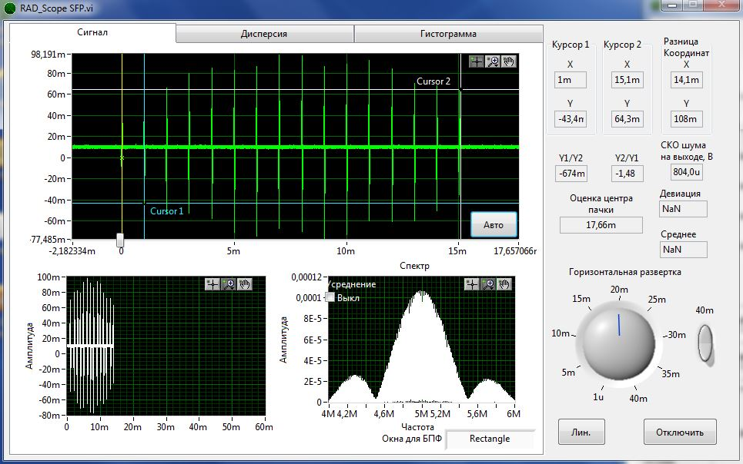
Рисунок 3 – Промодулированная сканирующей ДНА отражённая от цели пачка радиоимпульсов в линейной части приёмного тракта
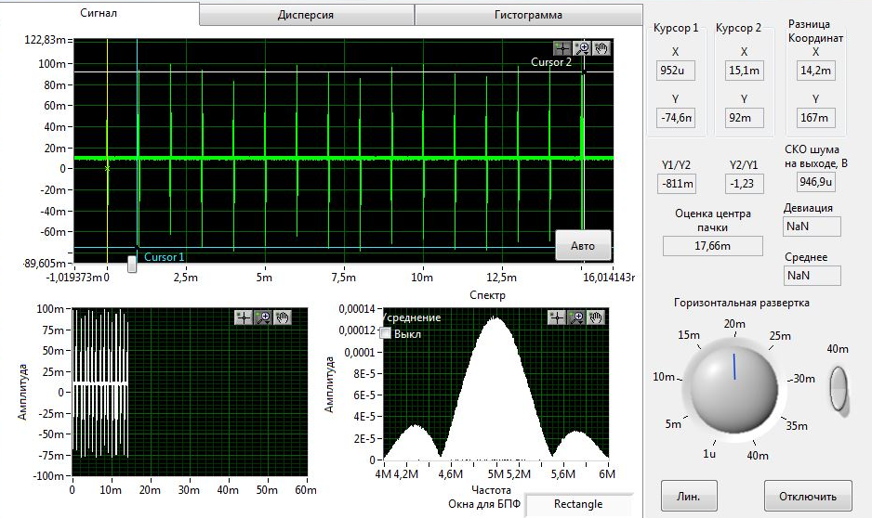
Рисунок 4 – Прямоугольный эквивалент пачки радиоимпульсов в линейной части приёмного тракта
3.2.2 Анализ параметров видеосигнала
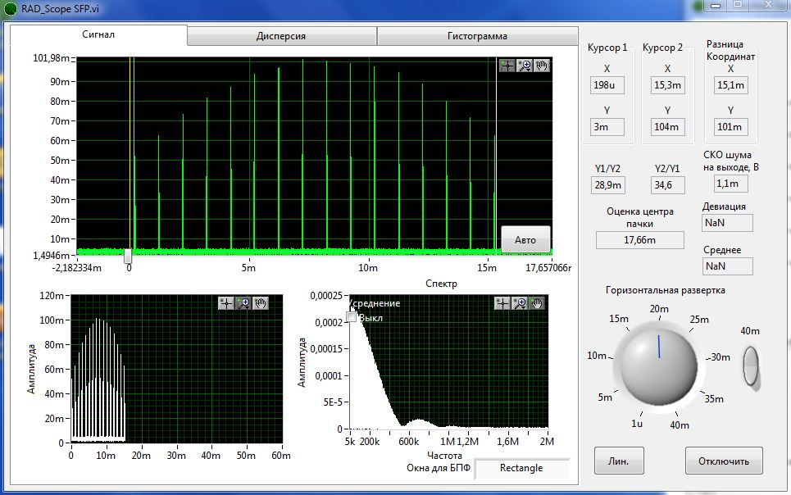
Рисунок 5 – Промодулированная сканирующей ДНА отражённая от цели пачка видеоимпульсов на выходе детектор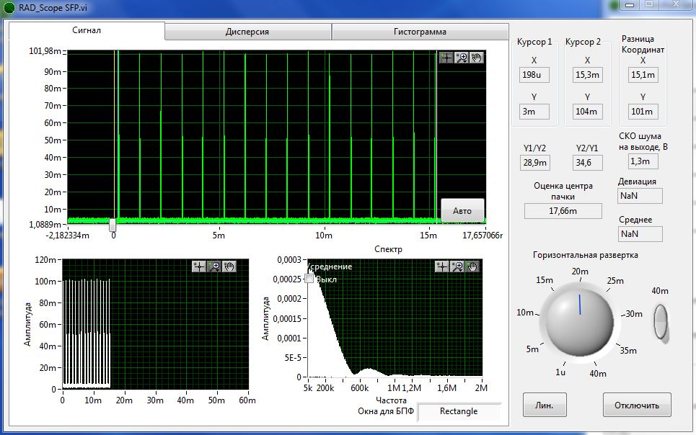
Рисунок 6 – Прямоугольный эквивалент пачки видеоимпульсов в линейной части приёмного тракта

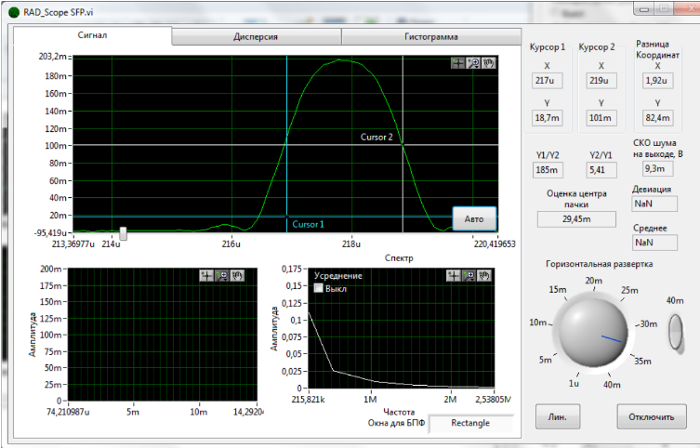
Рисунок 7 – Одиночный видеоимпульс
Промежуточная частота пачки радиоимпульсов:
$$f_{0}=5 МГц$$
Ширина спектра сигнала по главному лепестку:
$$Δf_{c}=2 МГц$$
Длительность одного импульса в пачке:
$$τ_{и} =1,92 мкс$$
Период повторения импульсов в пачке:
$$Т_{п}= 1 мс$$
Длительность пачки:
$$Т_{пач}= 15,1 мс$$
Измеренные параметры полностью совпадают с параметрами, приведенными в технических характеристиках лабораторной установки.

3.3 Исследование влияния уровня порога квантования на параметры сигнала
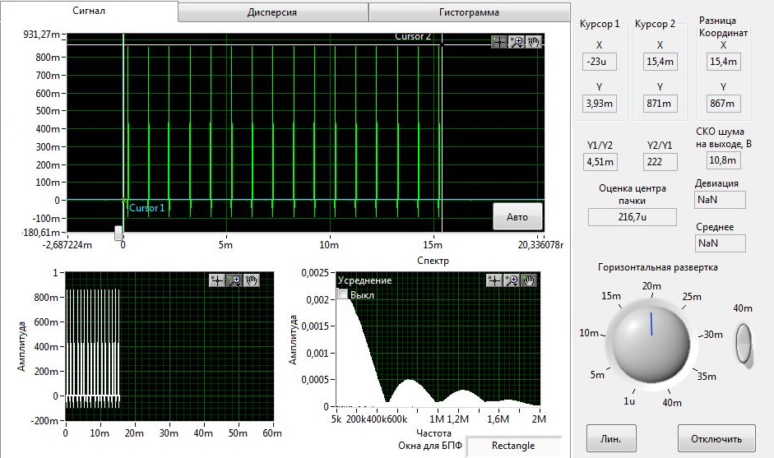
Рисунок 8 – Пачка импульсов на выходе порогового устройства при входном пороге $50 мВ$
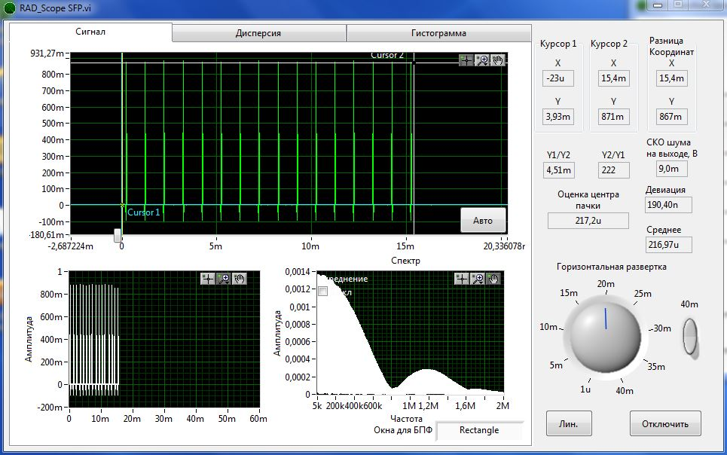
Рисунок 9 – Пачка импульсов на выходе порогового устройства при входном пороге $80 мВ$
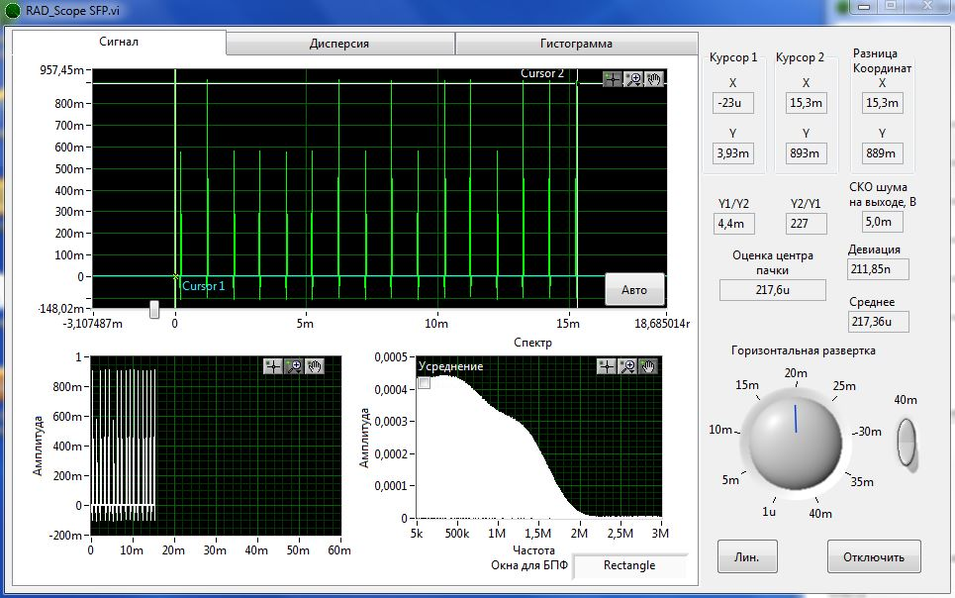
Рисунок 10 – Пачка импульсов на выходе порогового устройства при входном пороге $95 мВ$
Таким образом при увеличении входного порога некоторые импульсы пачки начинают пропадать, особенно это наблюдается при входном пороге $95 мВ$. Также замечено, что при увеличении входного порога увеличиваются ширина главного лепестка, это может быть связано с срезанием вершин импульсов при пороговой обработке или дрожанием фронтов.

3.4 Исследование законов распределения шума в приёмном тракте
3.4.1 Исследование законов распределения шума в линейной части приёмного тракта

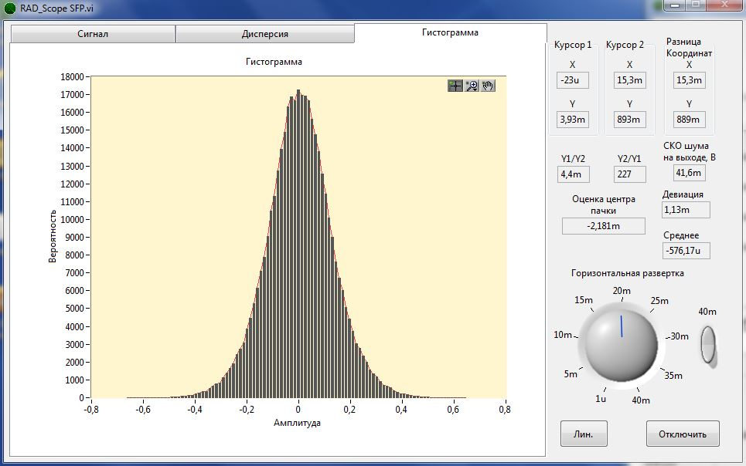
Рисунок 11 – Закон распределения шума на выходе УПЧ (линейная часть приемного тракта)
3.4.2 Исследование законов распределения шума в нелинейной части сигнального тракта
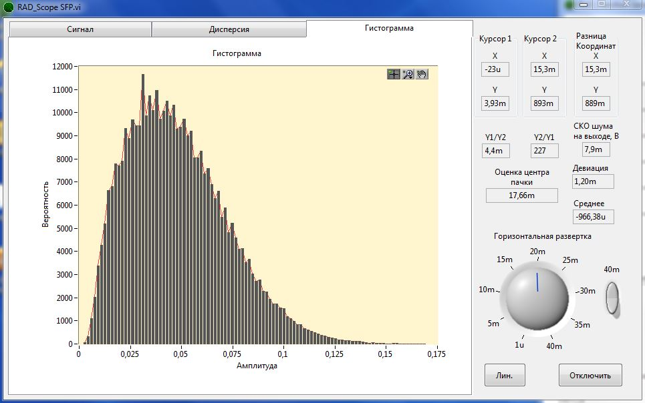
Рисунок 12 – Закон распределения шума на выходе детектора (линейная часть приемного тракта)
В линейной части приемного тракта наблюдается Гауссовский закон распределения шума, который описывается выражением:
$$f\left(x\right)=\frac{1}{σ\sqrt{2π}}∙exp⁡(-\frac{{(x-\overline{x})}^{2}}{2σ^{2}})$$
В нелинейной части сигнального тракта наблюдается Рэлеевский закон распределения шума, который описывается выражением:
$$f\left(x\right)=\left\{\begin{aligned}\frac{x}{σ^{2}}∙exp⁡(-\frac{x^{2}}{2σ^{2}}) \\ 0, при x≤0\end{aligned}\right., при x≥0$$
Изменение закона распределения шума связано с тем, что при прохождении УПЧ происходит только сужение спектра шума, и соответственно закон распределения остается нормальным. На выходе детектора наблюдается Рэлеевский закон распределения, так детектор является нелинейным устройством, выделяющим огибающую высокочастотного сигнала, соответственно только положительные значения.

3.5 Экспериментальное исследование характеристик обнаружения цифрового процессора
3.5.1 Определение вероятностей $Р_{ш}$ (вероятности превышения шумом порога) и $F$ (вероятности ложной тревоги) при подаче на вход СП только шумового напряжения
- Входной порог $112,6 мВ$
- Значение $K_{0}$

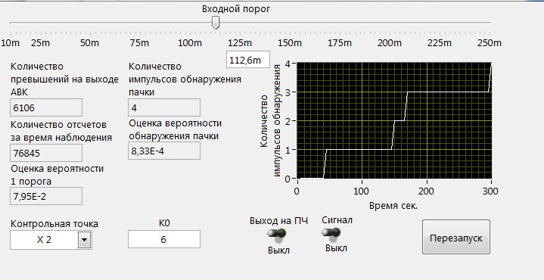
Рисунок 13 – Зависимость импульсов обнаружения пачки от времени проведения эксперимента
3.5.2 Определение качественных характеристик обнаружения СП: $Р_{сш}$ (вероятность превышения смесью сигнала с шумом порога) и D (вероятность правильного обнаружения) при подаче на вход СП аддитивной смеси сигнала с шумом
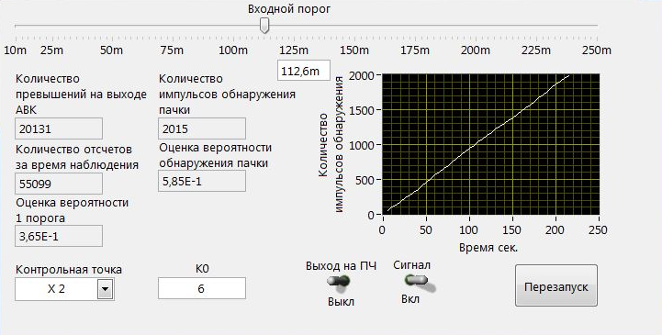
Рисунок 14 – Зависимость импульсов обнаружения пачки от времени проведения эксперимента при $U_{c}=0,07 В$

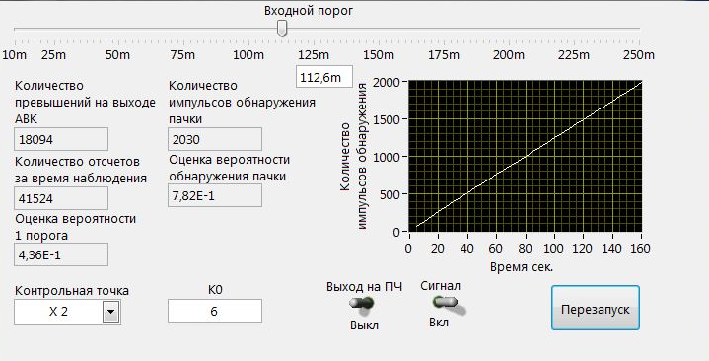
Рисунок 15 – Зависимость импульсов обнаружения пачки от времени проведения эксперимента при $U_{c}=0,077 В$

Таблица 1 – Результаты экспериментов при $U_{c}=0,07 В$
$$Р_{ш изм}$$ | $$F_{изм}$$ | $$Р_{сш изм}$$ | $$D_{изм}$$ | $$q_{0}$$ | $$D$$
$$7,95∙{10}^{-2}$$ | $$8,33∙{10}^{-4}$$ | $$0,365$$ | $$0,585$$ | $$1,63$$ | $$0,51$$

Таблица 2 – Результаты экспериментов при $U_{c}=0,077 В$
$$Р_{ш изм}$$ | $$F_{изм}$$ | $$Р_{сш изм}$$ | $$D_{изм}$$ | $$q_{0}$$ | $$D$$
$$7,95∙{10}^{-2}$$ | $$8,33∙{10}^{-4}$$ | $$0,436$$ | $$0,782$$ | $$1,85$$ | $$0,72$$

$Р_{ш изм}-$ Измеренное значение вероятности превышения порога шумом
$F_{изм}-$ Измеренное значение вероятности ложной тревоги
$Р_{сш изм}-$ Измеренное значение вероятности превышения порога смесью сигнал+шум
$D_{изм}-$ Измеренное значение вероятности правильного обнаружения пачки
$F={10}^{-3}-$ Теоретическая вероятность ложной тревоги
Исходя из полученных результатов измерений при увеличении амплитуды сигнала отношение сигнал/шум увеличилось примерно на 13,5%, а вероятность обнаружения пачки на 36%, что соответствует теории обнаружения сигналов. Вероятность ложной тревоги полностью совпадает с теоретическим значением, что подтверждает корректную настройку порогового устройства. Таким образом процессор обеспечивает характеристики обнаружения, близкие к теоретическим.

3.6 Определение точностных характеристик СП (точностная оценка углового направления на цель по центру пачки)
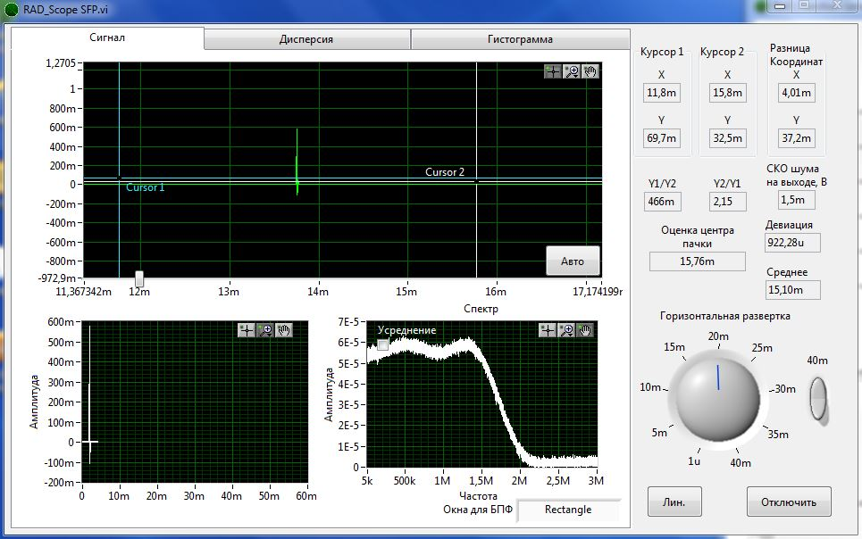
Рисунок 16 – Флуктуирующий по временному положению импульс центра пачки
Полный размах временных флуктуаций:
$$6σ=4 мс→σ_{N}=\frac{6σ}{6}=0,667 мс$$

Вывод
В ходе выполнения лабораторной работы был исследован специализированный процессор цифровой квазиоптимальной обработки некогерентной пачки импульсных сигналов обзорной РЛС.
1. Анализ параметров сигнала (п. 3.2) показал, что измеренные характеристики радиосигнала и видеосигнала (промежуточная частота $f_{0}=5 МГц$, ширина спектра $Δf_{c}=2 МГц$, длительность импульса $τ_{и} =1,92 мкс$, период повторения $Т_{п}= 1 мс$, длительность пачки $Т_{пач}= 15,1 мс$) полностью соответствуют техническим характеристикам лабораторной установки.
2. Исследование влияния порога квантования (п. 3.3) подтвердило, что с ростом порога количество импульсов в пачке на выходе порогового устройства уменьшается. Также отмечено расширение главного лепестка спектра, связанное со срезанием вершин импульсов и дрожанием фронтов.
3. Анализ законов распределения шума (п. 3.4) показал:
- на выходе УПЧ (линейный тракт) – гауссовский закон;
- на выходе детектора (нелинейный тракт) – рэлеевский закон.
Изменение закона распределения объясняется нелинейным преобразованием сигнала при детектировании, то есть выделением огибающей.
4. Экспериментальное исследование характеристик обнаружения (п. 3.5) выявило:
- вероятность ложной тревоги $F_{изм}=8,33∙{10}^{-4}$ совпадает с теоретическим значением.
- с ростом уровня сигнала с $0,07 В$до $0,077 В$ отношение сигнал/шум $q_{0}$ увеличилось с $1,63$ до $1,85$, а вероятность правильного обнаружения $D_{изм}$ с $0,585$ до $0,782$, что соответствует теории обнаружения сигналов.

5. Оценка точностных характеристик (п. 3.6) позволила определить флуктуации временного положения центра пачки: полный размах $6σ=4 мс$, среднеквадратическое отклонение $σ_{N}=0,667 мс$.
Таким образом специализированный процессор цифровой квазиоптимальной обработки успешно выполняет функции обнаружения пачки некогерентных импульсов, обеспечивая характеристики, близкие к теоретическим расчётам. Полученные экспериментальные данные согласуются с известными положениями теории обнаружения сигналов и могут быть использованы для дальнейшего проектирования и настройки устройств обработки радиолокационной информации.

